Co słychać w SOSiR?
Od czerwca 2017r. rozpoczynamy przedstawianie informacji o tym, co aktualnie dzieje się w SOSiR
W założeniu informacje będą krótkie i na różne tematy.

14.04.2018r.
W tym dniu Skoczowski Ośrodek Sportu i Rekreacji zorganizował IV Duathlon Skoczowski. Zawody polegały na biegu, pokonaniu trasy na rowerze, a kończyły się znowu biegiem. Rywalizacja miała miejsce na Stadionie Miejskim oraz na obszarze wałów rzeki Wisły. Zawody cieszyły się dużą popularnością, wiele osób w różnym wieku wzięło w nich udział.
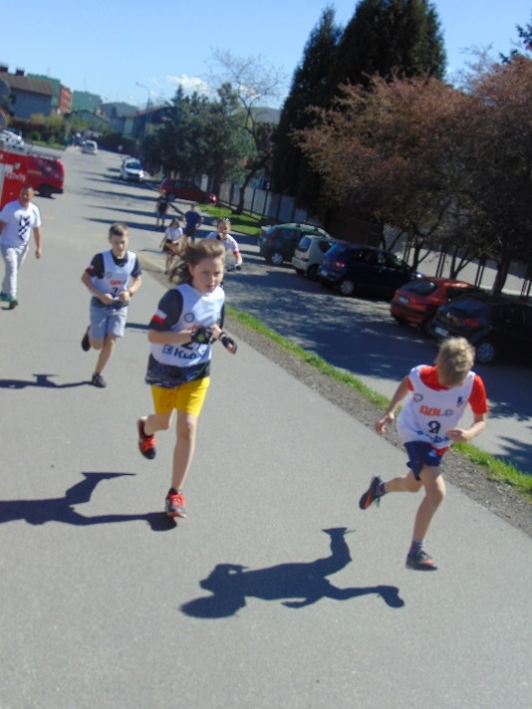  Bieg najmłodszych uczestników | 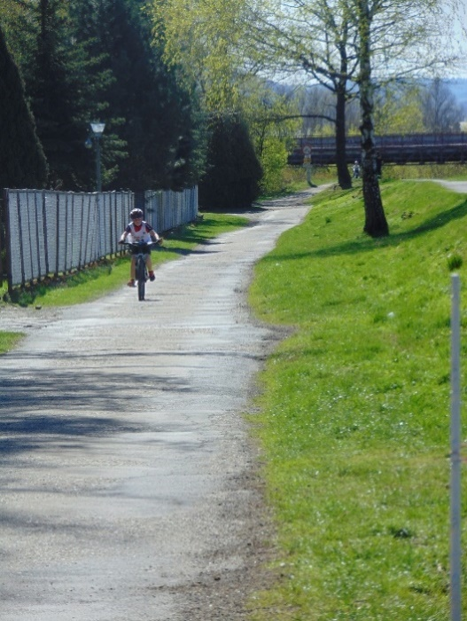  Jazda na rowerze najmłodszych
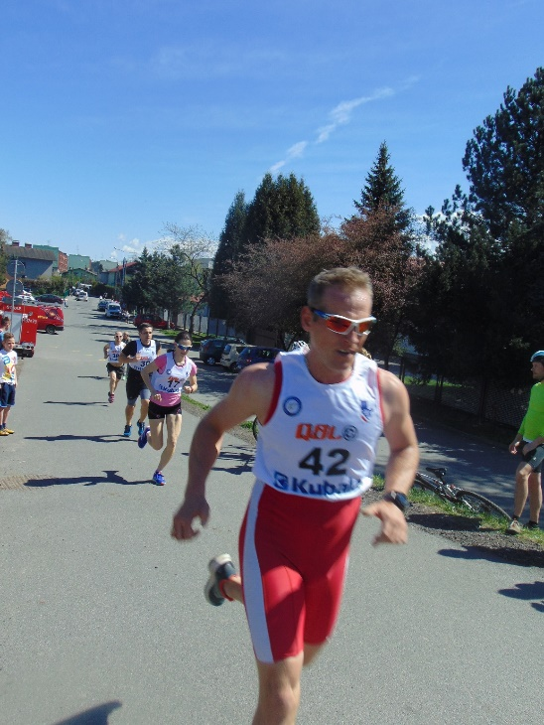  Bieg starszych uczestników | 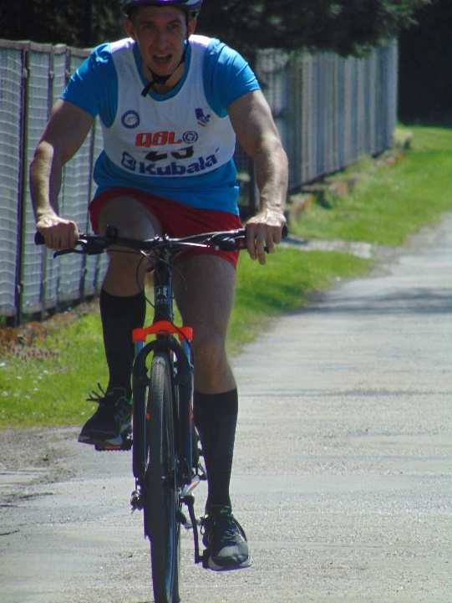  Jazda na rowerze starszych

21.04.2018r.
Był to czas na IV Amatorskie Mistrzostwa Skoczowa w Pływaniu. W zawodach wzięli udział pływacy z niemalże całego województwa. Uczestnicy rywalizowali we wszystkich stylach pływackich. Zawody przyniosły dużo zabawy w duchu sportowej rywalizacji.
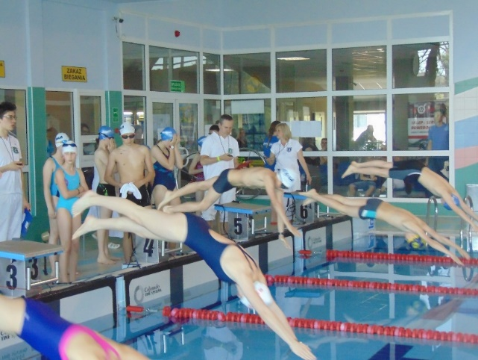  Rywalizacja trwała od samego początku | 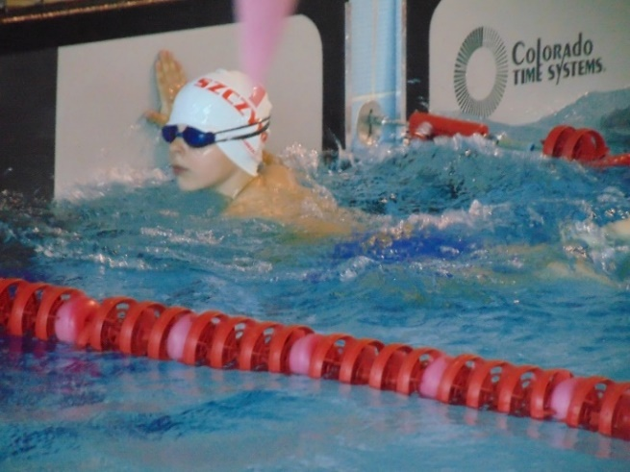  Zakończenie wyścigu przez zawodnika
Z niecierpliwością zawodnicy oczekiwali na sygnał startowy | 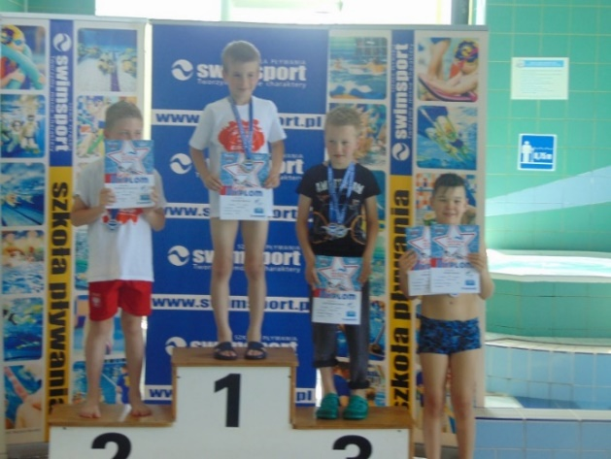  Wręczenie dyplomów najlepszym

22.04.2018r.
22 kwietnia na kręgielni znajdującej się w Krytej Pływalni „Delfin” w Skoczowie odbył się turniej bowlingowy pod nazwą „V Wiosenny Turniej Skoczowa w Bowlingu”. Na turniej została zaproszona drużyna z gminy Hradek w Czechach. Była to świetna integracja „naszych” zawodników z przyjaciółmi zza czeskiej granicy.
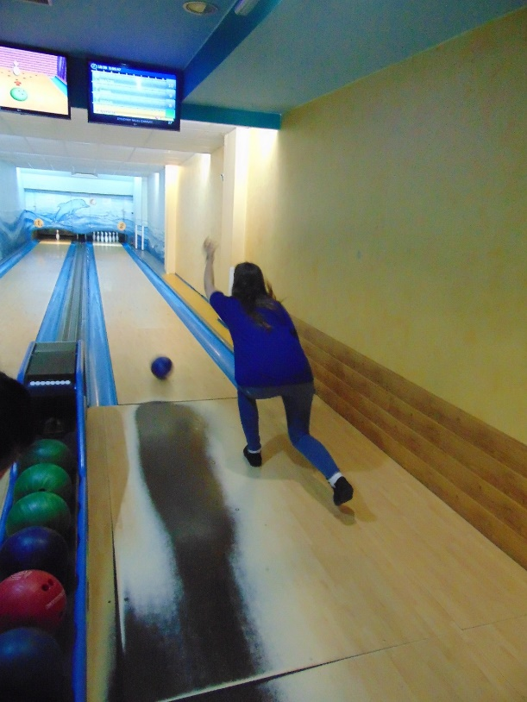  Pierwsze rzuty kobiet | 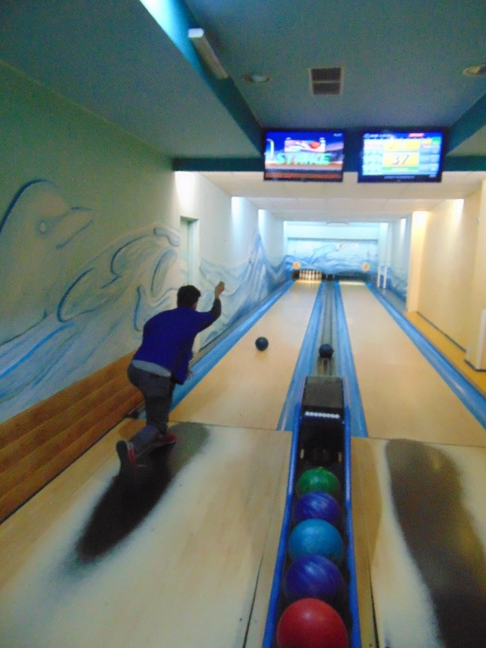  Pierwsze rzuty mężczyzn
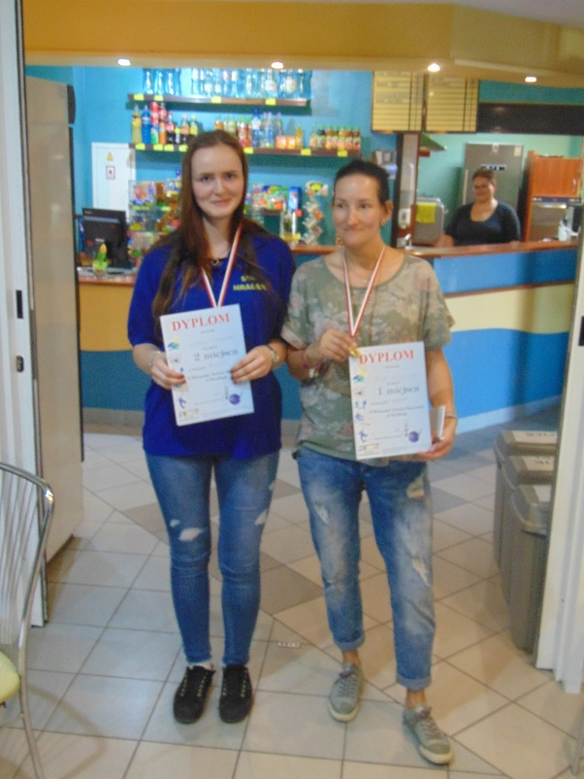  Wręczenie medali i dyplomów zwycięzcą | 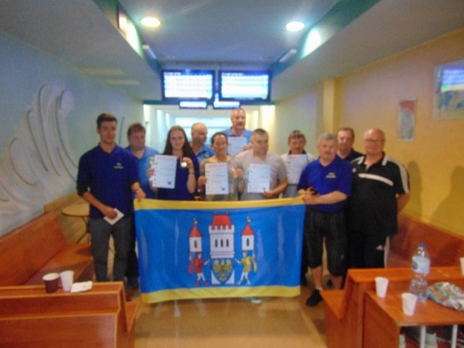  Pamiątkowe zdjęcie uczestników

23.04.2018r.
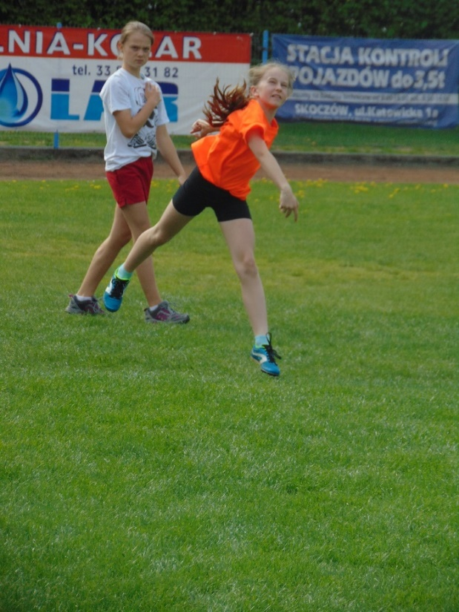  Rzut piłeczką palantową | 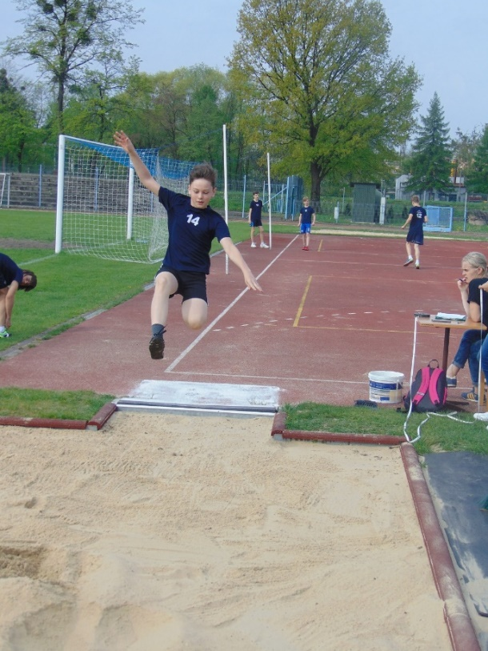  Skok w dal
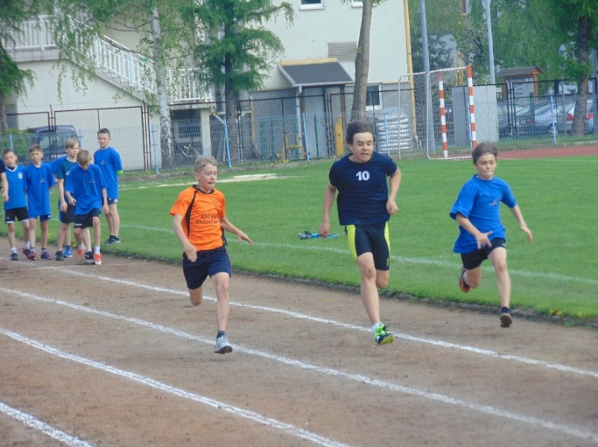  Bieg na 60 metrów | 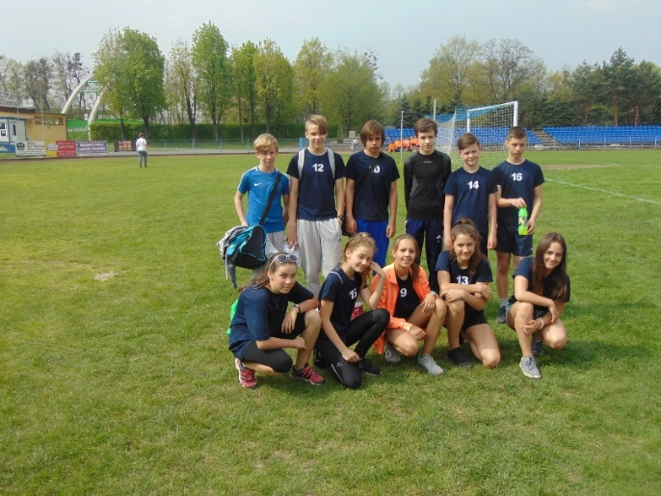  Zdjęcie grupowe jednej ze szkół
W tym dniu zostały rozegrane „Gminne Drużynowe Zawody Lekkoatletyczne” Szkół Podstawowych klas I do VI gminy Skoczów. Zawodnicy brali udział w 3 dyscyplinach: rzut piłeczką palantową, skok w dal i bieg na dystansie 60 metrów. Dwie zwycięskie drużyny awansowały do dalszego etapu zmagań lekkoatletycznych.

24.04.2018r.
We wtorek 24 kwietnia na Stadionie Miejskim w Skoczowie miał miejsce „Czwórbój Lekkoatletyczny”, był on przeznaczony dla uczniów Szkół Podstawowych gminy Skoczów. Zawody polegały na bieganiu na różne dystanse, skoku w dal oraz rzucie kulą. Wśród dziewcząt triumfowała Szkoła Podstawowa nr P 8 ze Skoczowa, zaś wśród chłopców zwyciężyła Szkoła Podstawowa nr 1 ze Skoczowa. Dwie najlepsze ekipy powalczą w kolejnym etapie zawodów.
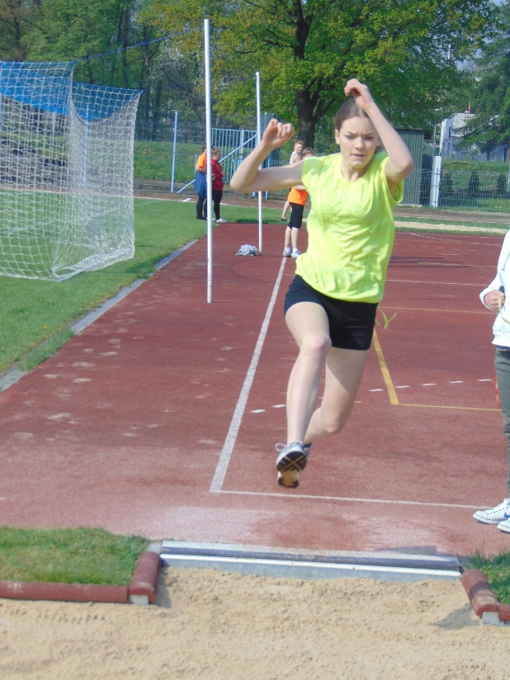  Skok w dal | 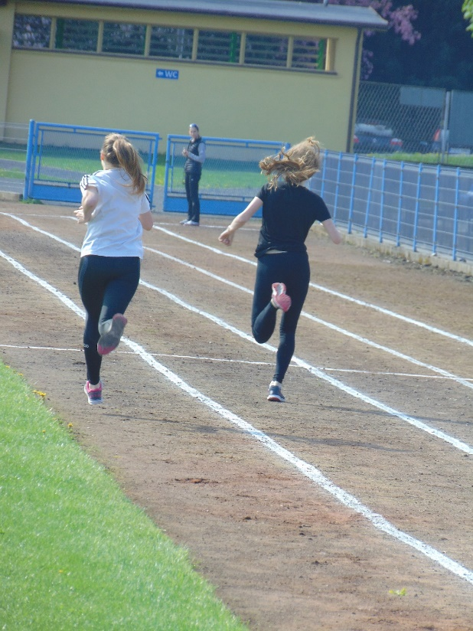  Bieg dziewcząt
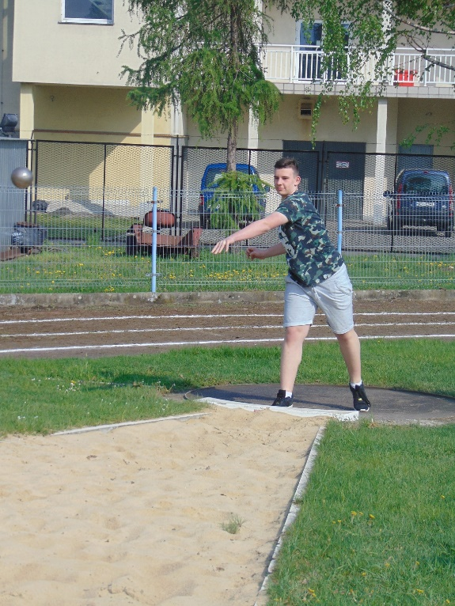  Rzut kulą | 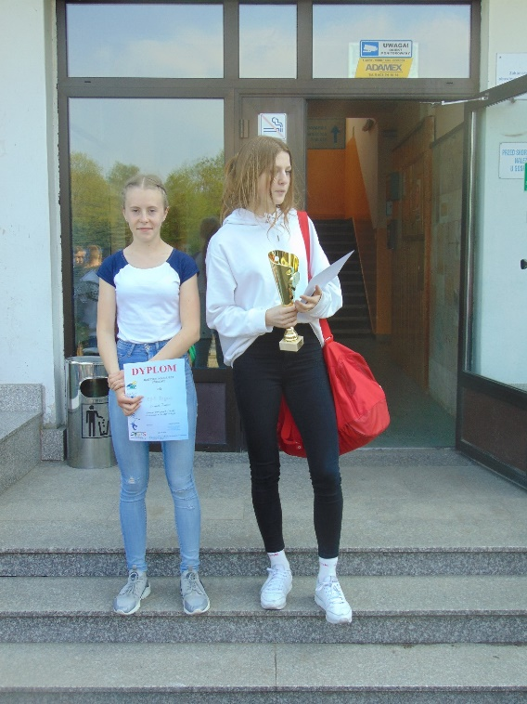  Wręczenie nagród zwycięzcą

27.04.2018r.
W tym dniu na kręgielni znajdującej się w Krytej Pływalni „Delfin” w Skoczowie pojawiły się nowe gadżety bowlingowe. Pierwsza nowość to rampa do rzucania dla dzieci typu smok. Zapewnia ona możliwość gry dla najmłodszych i bardziej precyzyjne rzuty nieco starszych graczy. Drugi gadżet to tuba ochronna dla dzieci – zabezpiecza ona kulę przed wpadnięciem do rynny w czasie gry.
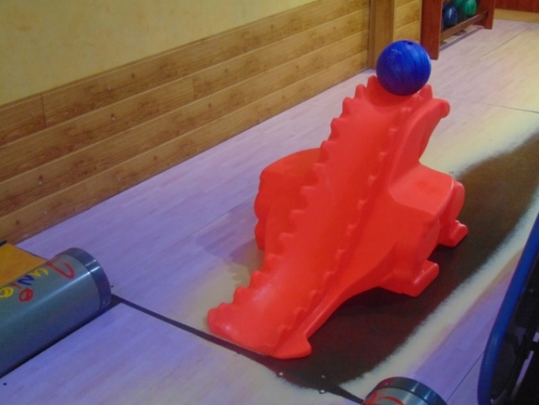  Nowy gadżet – „smok” | 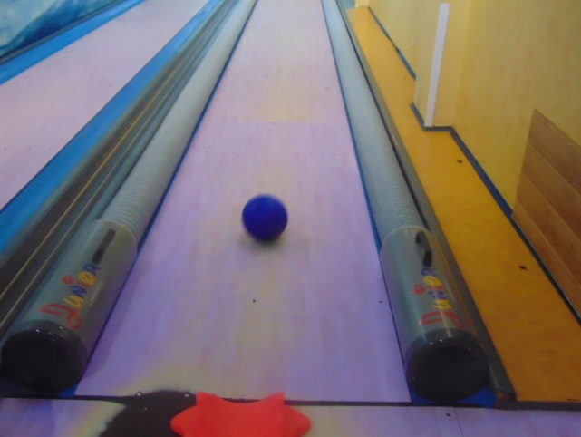  Tuba zabezpieczająca przed wpadnięciem kuli do rynny
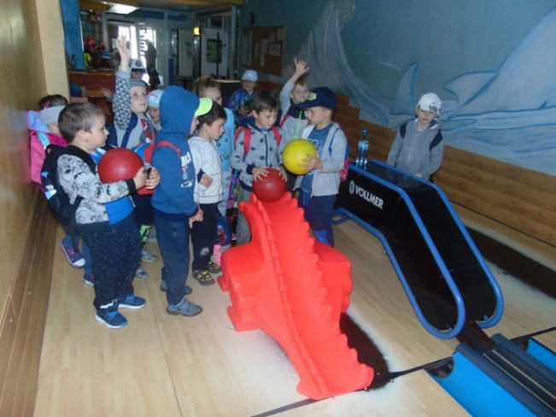  Nowości sprawają sporo radości… | 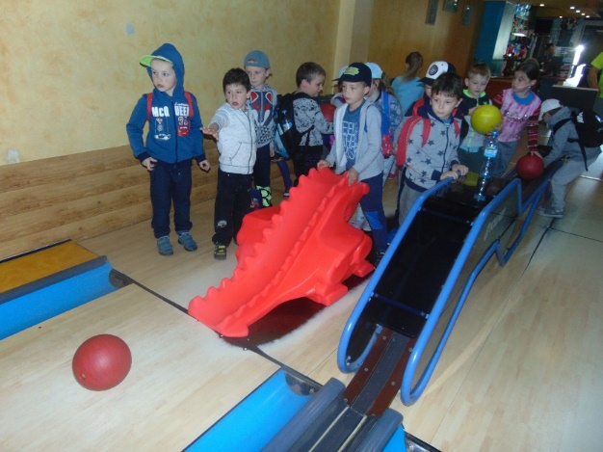  … Jak i zainteresowania

